今日动态

11月15日 星期三 来园15人
一、来园
能做好区域游戏计划的小朋友有：汪语晗，苏安柒，万昊羽，万洛依，朱长睿，唐煜，徐宁川，卢彦霖，汪刘懿，季萱菡，张子毅，朱瑾玥，储奕，高语汐，郭奕鸣。
二、区域游戏

区域 | 游戏幼儿
自然拼搭区 | 汪语晗，朱长睿
智慧区 | 苏安柒，唐煜，徐宁川
图书区 | 储奕，张子毅，万昊羽
娃娃家 | 朱瑾玥，高语汐，卢彦霖，汪刘懿
美工区 | 季萱菡，万洛依，郭奕鸣

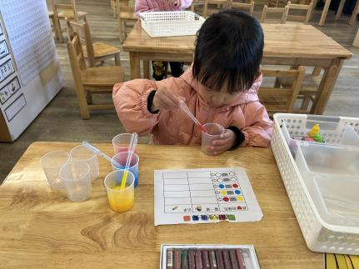 | 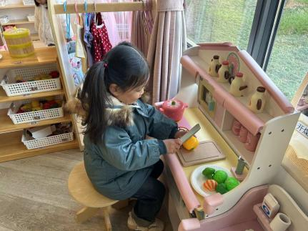
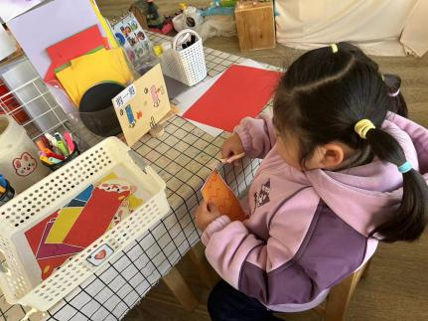 | 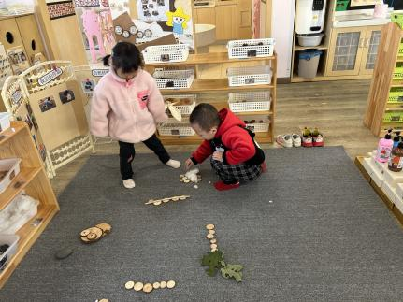

三、户外活动
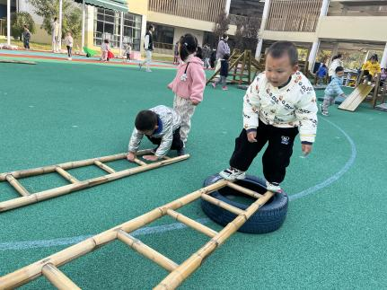 | 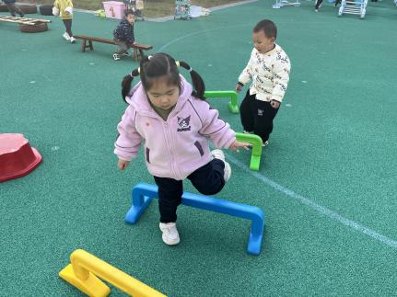

- 午餐
午餐活动中做好餐前小事的小朋友有：汪语晗，苏安柒，万昊羽，万洛依，朱长睿，唐煜，徐宁川，卢彦霖，汪刘懿，季萱菡，张子毅，朱瑾玥，储奕，高语汐，郭奕鸣。
就餐时桌面能够保持干净的小朋友有：万洛依，朱长睿，唐煜，徐宁川，卢彦霖，汪刘懿，季萱菡，高语汐，郭奕鸣。

